Fonte: <http://desenvolvimentoparaweb.com/css/css-float-consideracoes-dicas-e-macetes-para-bons-layouts-na-web/>

**1. O que é “Float”?**

**Float** é uma propriedade CSS de posicionamento. Se você está familiarizado com projetos para mídia impressa, você pode pensar, de forma semelhante, numa imagem em um *layout* onde o texto a circunda quando necessário.

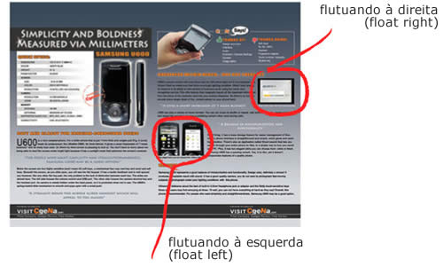

No *design* para *web*, uma imagem inserida continua a fazer parte do fluxo da página. Isto significa que, se forem feitas alterações no tamanho ou se elementos ao seu redor mudarem, a página irá automaticamente ser reajustada (“*reflow*“). Isso difere da página onde os elementos são posicionados de forma absoluta. Elementos posicionados de forma absoluta são removidos do fluxo da página *web*. Elementos posicionados absolutamente não afetarão quaisquer outros elementos da página, quer estes estejam em contato, ou não.

**2. Para que são usados os floats?**

Além de simples exemplos, como posicionar uma imagem ao lado de um bloco de texto, floats são usados para criar *layouts* para*web*.

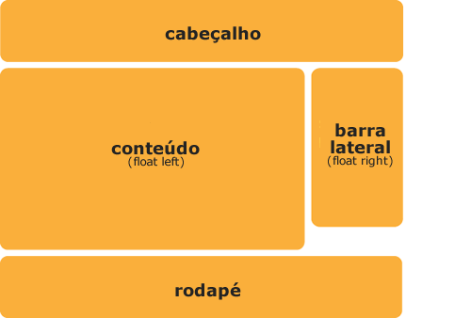

**Floats** são igualmente úteis para *layouts* de pequenas instâncias. Veja, por exemplo, esta parte de uma *web page*:

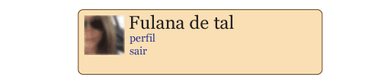

Esses tipos de *layouts* podem ser manipulados usando posicionamento absoluto dentro de posicionamento relativo, mas elementos que flutuam (propriedade CSS “float”) são mais flexíveis. Vamos supor que o tamanho da imagem de um avatar precise ser alterado. Com *floats*, o *box* pode ser reestruturado para acomodar um tamanho maior, enquanto um posicionamento absoluto criaria problemas:

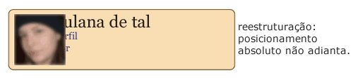

**3. Problemas com floats**

“*Floats* são frágeis”. Eles são cheios de “contratempos” e ***[cross-browser quirks](http://emanuelfelipe.net/blog/quirks-mode-e-standards-mode-entendendo-os-modos-de-renderizao/" \o "Um pouco de informação sobre quirks mode.)***. Talvez o mais significativo seja a necessidade de “limpar” *floats* (propriedade CSS “clear”) em algumas situações. Primeiro, vejam alguns exemplos de porque alguns *floats*precisam ser “limpos” e, depois, como fazer esta “limpeza”.

**3.1. Arrumar o float para ajustar a altura do elemento pai**

Elementos que contêm elementos *float* não calculam sua altura como é de se esperar. De fato, se o elemento pai contém apenas elementos flutuadores, navegadores vão renderizar a altura em zero (como se fosse “**height:0**“).

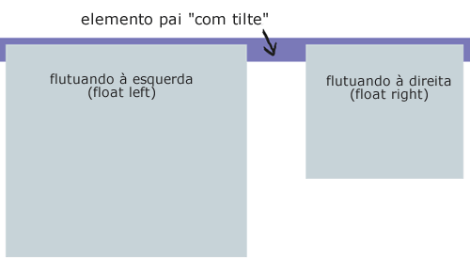

Se você der um “*clear*” antes de fechar a *tag* do elemento pai, você conserta isso.

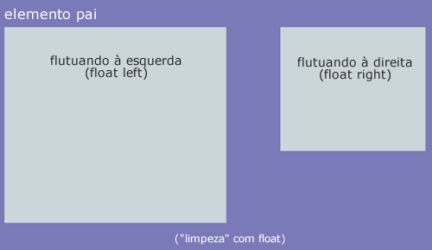

**3.2. Limpar o float para começar uma nova linha**

Vamos dizer que você tem uma série de elementos flutuantes.

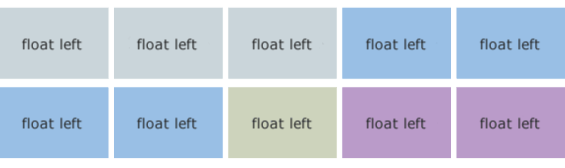

Então, digamos que você quer criar uma pausa nesta grade de elementos, a fim de iniciar uma nova linha. Porque, você sabe, iss faz sentido apenas visualmente falando.

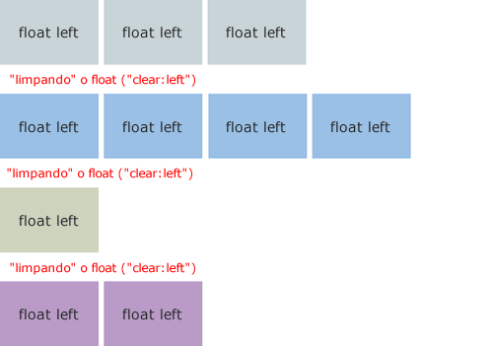

**3.3. Dando “clear” somente à esquerda ou à direita**

Os dois exemplos acima são exemplos genéricos de como fazer o uso de “clear” para fazer a “limpeza”, ou seja, dar *clear* tanto à direita, quanto à esquerda. Porque *floats* podem ser tanto à direita, como à esquerda, e você pode, evidentemente, dar um *float*somente à esquerda ou somente à direita. Isso pode ser útil quando fazer a limpeza de ambos os lados (“**clear:both**“) seja problemático.

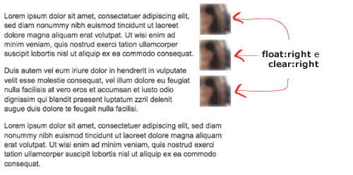

Se tivesse sido dado um clear em ambos os lados (“**clear:both**“) no exemplo acima, a segunda imagem teria sido empurrada para baixo, onde termina o bloco de texto.

**4. Diferentes técnicas de clear**

Assim como tudo em CSS, há mais de um jeito para fazer isso.

**4.1. Usando “clear” exatamente onde você precisa**

A propriedade CSS “*clear*” faz exatamente o que “diz na caixa”. O problema reside em onde e como aplicar um elemento à página com a propriedade *clear* correta.

* **Aplicar “clear:both” ao elemento imediatamente seguinte ao que você precisa que seja “limpo”.** Tomemos um exemplo perto do topo de um *layout* de *web page* com o cabeçalho e rodapé de largura total, com o conteúdo principal flutuando à esquerda e uma barra lateral à direita. A fim de que o rodapé aparece no lugar certo, você **deve** limpar a flutuação antes dele. Neste simples exemplo, você pode aplicar aplicar **clear:both** na própria div do rodapé.

Esta técnica é maravilhosa, já que ela funciona bem sem a necessidade de códigos supérfluos. No entanto, ela às vezes falha em sites dinâmicos. E se, por exemplo, você teve que acrescentar um novo elemento de página acima do rodapé e, consequentemente, abaixo dos outros conteúdos da página? Agora você precisaria dar um *clear* neste elemento ao invés de no rodapé. Muitas vezes é mais fácil pensar sobre *onde* é preciso dar um *clear* ao invés de *em qual elemento* é preciso dar um *clear*.

* **Aplicar “*clear*” e limpar o *float* em um elemento vazio.** DIVs são muito boas porque, geralmente, você não tem nenhum estilo aplicado a elas (como em um elemento de parágrafo “p”, por exemplo) e elas não têm nenhuma funcionalidade especial (como um “<br />”). Onde for preciso limpar o *float*, apenas insira: **<div style=”clear: both;”> </div>**. Usar estilos*in-line* não é muito “atraente”, então é melhor fazer uma classe “*clear*” e criar uma regra que faça a limpeza do *float*, mas isso é apenas uma questão de gosto.

O método da DIV vazia:

|  |
| --- |
| ...parte de elemento flutuante.  </**div**>    <**div** class="clear"></**div**>    <**p**> ... ahhhh, recebi um "clear"! </**p**> |

CSS:

|  |
| --- |
| div.clear { **clear**: both; } |

**4.2. “overflow:auto” no elemento pai**

É difícil explicar o motivo, mas a aplicação da propriedade CSS “**overflow:auto**” no elemento pai fará com que sua altura seja calculada corretamente. Ele irá se expandir para englobar os elementos flutuadores (*floats*) ao invés de “dar pau”. Isso pode ser muito útil e é muito “limpo”, mas tem alguns inconvenientes. O maior deles é que, frequentemente, não faz sentido usar a regra CSS no elemento pai. Pense nas vezes em que você precisa dar um *clear* em vários elementos que têm um elemento pai em comum; nesse caso, isso não vai ajudá-lo.

Outro problema é que você pode querer usar a propriedade “*overflow*” para outros fins. E se você quiser esconder o *overflow* de uma *div*, em especial? Você não pode. Você terá que englobar a *div* com outra div para conseguir isso.

**4.3. O hack “clearfix” (dar o clear com a pseudo-classe “:after”)**

Embora antigo, o [**artigo do positioniseverything**](http://www.positioniseverything.net/easyclearing.html) sobre como usar uma pseudo-classe CSS para dar o *clear* ainda é válido. Explicando rapidamente, a técnica consiste em adicionar um pouco de conteúdo **depois** do elemento. Este pouco de conteúdo (um espaço, geralmente) é que faz o clear funcionar, mas fica oculto do visitante.

Aqui está um código, aplicado em uma classe CSS para qualquer elemento que precise de um *clear*:

|  |
| --- |
| */* This needs to be first because FF3 is now supporting this */*  .clearfix {**display**: inline-block;}    .clearfix:after {  **content**: " ";  **display**: block;  **height**: 0;  **clear**: both;  **font-size**: 0;  **visibility**: hidden;  }    */* Hides from IE-mac \*/*  * html .clearfix { **height**: 1%; }  .clearfix { **display**: block; }  */* End hide from IE-mac */* |

O artigo citado alerta que a técnica já está ficando velha e fala sobre “**overflow:auto**“. Eu não compartilho da opinião de que a técnica está ficando ultrapassada. Esta é completamente diferente da outra técnica de *overflow*. Com a “*clearfix*“, você aplica a classe no **próprio elemento**, não no elemento pai. Isso significa que você pode usá-la mesmo quando não se trata de um elemento pai, isto significa que poderá continuar a usá-la, ainda que não exista um elemento pai que faça sentido, e aplicá-la pensando **onde** o elemento com *float* precisa de um *clear*.

**4.4. Outro problema com float: empurrões para baixo (“pushdown“)**

Esta questão merece uma atenção especial, porque frequentemente as pessoas têm problemas com questões de “empurrões”. Olhando novamente o exemplo dado no início deste artigo, a *div* do conteúdo principal flutua à esquerda da *div* da barra lateral. Esta é uma estrutura comum em muitos *blogs*.

Quer sejam elementos fixos ou fluidos, ambas as DIVs têm uma largura especificada. Eles *supostamente* comportam-se como elementos flutuantes, ou seja, se um elemento dentro da área do conteúdo principal tem a largura maior que toda esta área (por exemplo, uma imagem muito larga) ele simplesmente se extende através e cobre qualquer coisa que esteja “no caminho”. A forma como o IE6 trata isso é bem diferente. Se um elemento tem a largura maior que a de seu elemento pai, no IE6 a barra lateral vai ser simplesmente empurrada para baixo (“*pushdown*“), quebrando completamente o *layout*.

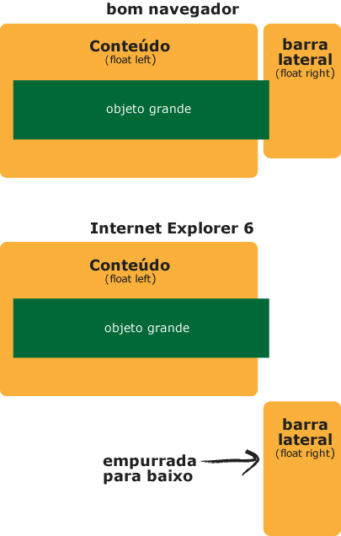

A solução? A melhor solução é não colocar elementos com largura maior que a de seu elemento pai. Para se protejer melhor, e se seu *layout* funciona de outra forma (não especifique alturas!), você pode trabalhar com “**overflow:hidden**” para esconder algo que seja preciso. Ainda há outra solução, que seria usar posicionamento absoluto para posicionar a barra lateral mais à direta. Lembre-se, entretanto, que posicionamento absoluto retira o elemento do fluxo da página – algo para se levar em consideração.

Há algum tempo saiu no [**A List Apart**](http://alistapart.com/) um artigo sobre fazer um “falso” posicionamento absoluto, **[Faux Absolute Positioning](http://alistapart.com/articles/fauxabsolutepositioning" \o "Ler o artigo sobre falso posicionamento absoluto, em inglês.)**, que é uma leitura interessante e aborda uma nova técnica de *layout* que traz inúmeros benefícios do posicionamento absoluto, conservando o fluxo da página e não indo de encontro à “fragilidade” dos elementos com *float*.

**5. “Quirks” sobre elementos float**

Outra coisa para se lembrar quando se lida com IE6 é que, se você aplicar uma margem (CSS “margin”) no mesmo sentido que o float (“left” ou “right”), ela deve ser o [**dobro da margem**](http://www.cssnewbie.com/double-margin-float-bug/).

Para o IE7, existe um pequeno truque sobre sua maneira peculiar de [**não respeitar margens inferiores**](http://www.maratz.com/blog/archives/2006/11/11/ie-7-quirks-floats-and-margins/) (CSS “margin-bottom”) em elementos filhos dentro de objetos flutuantes.